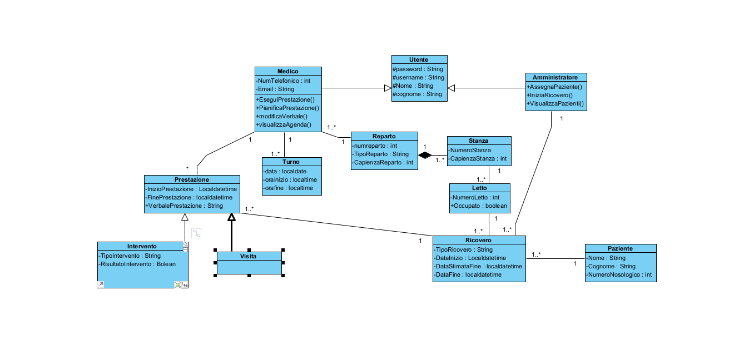

Descrizione delle classi e delle relative associazioni
Prestazione: È la classe madre che abbiamo pensato per gestire le attività cliniche. Contiene l'orario di inizio, quello di fine e il verbale. Abbiamo stabilito che ogni prestazione viene eseguita sempre e solo da un medico ed è legata a un singolo ricovero.

Intervento: È un tipo specifico di prestazione (ne eredita i dati). Qui abbiamo aggiunto solo le informazioni che servono per le operazioni chirurgiche: il tipo di intervento, il risultato e il verbale operatorio.

Visita: Anche questa eredita da Prestazione. Al momento non ha attributi propri, ma abbiamo deciso di tenerla comunque come classe separata da Intervento. Ne abbiamo discusso e pensiamo che così, se in futuro ci venisse chiesto di aggiungere dei dettagli specifici solo per le visite (ad esempio i parametri vitali), sarà molto più semplice modificare il codice.

Turno: Serve per definire le fasce orarie lavorative (inizio, fine e data), basandosi sulla programmazione settimanale. Ogni singolo turno è assegnato a un solo medico.

Medico: Prende nome e cognome dalla classe madre Utente. Noi gli abbiamo aggiunto il telefono e l'email, che servono all'ospedale o ai pazienti dimessi per contattarlo. Un medico può compiere diverse prestazioni, ha assegnato almeno un turno lavorativo e fa parte di un solo reparto.

Utente: È la classe generale da cui derivano Medico e Amministratore. L'abbiamo creata per gestire in un unico punto le credenziali di accesso (username e password univoci). In questo modo, username e password sono collegati direttamente all'identità (nome e cognome) dell'operatore, senza dover duplicare questi dati nelle altre classi.

Reparto: È caratterizzato da un numero, dal tipo e dalla capienza. Il reparto "contiene" le stanze, quindi se il reparto viene ampliato, aumentano di conseguenza le stanze collegate. In un reparto deve esserci almeno una stanza e ci lavora almeno un medico.

Stanza: Ha un suo numero identificativo e sa quanti letti totali contiene. Logicamente, in una stanza è presente almeno un letto.

Letto: È identificato da un numero e da un'informazione che ci dice se in quel momento è occupato o meno. Si trova fisicamente in una e una sola stanza. Nel corso del tempo su un letto vengono registrati molti ricoveri, ma ovviamente ospita un solo paziente per volta.

Ricovero: È l'elemento che unisce il paziente al letto. Qui salviamo la data e l'ora di inizio, il tipo di ricovero, quando si prevede che finisca e la data di fine effettiva. Un ricovero riguarda un solo paziente, può comprendere una o più prestazioni mediche, e viene avviato da un solo amministratore.

Paziente: Contiene l'anagrafica (nome e cognome) e il numero nosologico. Un paziente può avere uno storico di più ricoveri nel tempo.

Amministratore: È l'utente che gestisce l'assegnazione: prende il paziente e lo associa a un letto specifico avviando il ricovero. Ha anche il permesso di visualizzare tutti i pazienti a sistema. Un singolo amministratore può avviare moltissimi ricoveri.

Il codice Java delle classi è in GitHub\Gruppo18\src\main\java\model nel package PROGETTO_GESTIONE_OSPEDALE

